|  |
| --- |
| RssReader |

Guillaume PLUVY

# Story-boards

|  |
| --- |
|  |
| * **Mes Flux**: * Affichage de l’ensemble des flux enregistrés par l’utilisateur. * R : Rafraichir les flux * Sélection d’un Flux : Affiche le détail du Flux * **Ajout Flux** : * A : Ajout du flux rss correspondant au lien saisi par l’utilisateur. * Vide le champ de saisie après la validation * Ajout automatique de « http:// » au début du lien au moment de la validation * **Recherche**(Affiché mais non fonctionnel) : * Recherche par tags * Tags : Ensemble des tags de l’application (sauf ceux sélectionnés pour la recherche) * Tags cherches : Ensemble des tags cherchés * F : Lance la recherche * **Favoris** (Affiché mais non fonctionnel) : * Affiche l’ensemble des Flux favoris de l’utilisateur * Sélection d’un Flux : Affiche le détail du Flux |

|  |  |
| --- | --- |
|  | * Affichage de l’ensemble des articles du Flux * Affichage de l’ensemble des tags associés au Flux * Sélection d’un article : Affiche le détail de l’article * T : Ajouter un Tag (non fonctionnel) * F : Ajouter aux favoris (non fonctionnel) |
|  | * Affichage d’un Article * Le titre * La date de publication * La description * Une image si disponible * L’article est affiché dans un FlipView, on peut donc naviguer entre les articles sans retourner au Flux * Possibilité de scroller pour voir le bas de la page * B : Reviens à l’affichage du Flux (car Bug sur le back de l’interface Windows) * T : Ajouter un tag à l’article (non fonctionnel) * F : Ajouter l’article aux favoris (non fonctionnel) * W : Voir la page web de l’article (non fonctionnel) |

# Mode d’emploi

Avant de lancer l’application :

* Vous devez décharger les projets :
  + Data
  + Business
* Si vous voulez avoir déjà quelques Flux dans l’application vous devez :
  + Dans la classe SauvegardeManagerXml du package DataWP
    - Décommenter « InitFile() ; » dans le constructeur pour la première exécution.

L’utilisation de l’application RssReader est simple :

* La page principal affiche les flux chargés
* En glissant sur la gauche vous avez la possibilité d’ajouter un Flux
  + Pas besoin de saisir « http:// »
  + Il n’y a pas de vérification du lien saisie (S’il ne correspond pas à un flux rien ne sera chargé, donc il ne sera pas dans la liste des flux. Mais il sera ajouté au fichier xml qui sauvegarde les liens des flux de l’utilisateur).
* En cliquant sur un des flux de la page principale vous atteindrez la liste des articles publiés dans ce flux.
* En sélectionnant un article vous aurez accès à l’article lui-même. Son affichage se compose du titre, de la date, de l’auteur (s’il y en a un), de la description et de la photo (s’il y en a une).
* Vous avez la possibilité de naviguer entre les articles en faisant glisser le doit vers la gauche ou la droite. Ainsi pas besoin de retourner à la liste des articles d’un flux.
* Une fois sur l’affichage du détail d’un article il faut utiliser le bouton back de l’application pour retourner au flux. Si vous utilisez celui de Windows vous quitterez l’application (bug non résolut)

Les autres fonctionnalités n’ont pas encore été implémenté, bien que visuellement disponible :

* L’ajout d’un tag (sur un flux ou un article)
* L’ajout d’un article aux favoris)
* La recherche d’un article
* L’affichage de la page web correspondant à l’article

# Technique

## Architecture

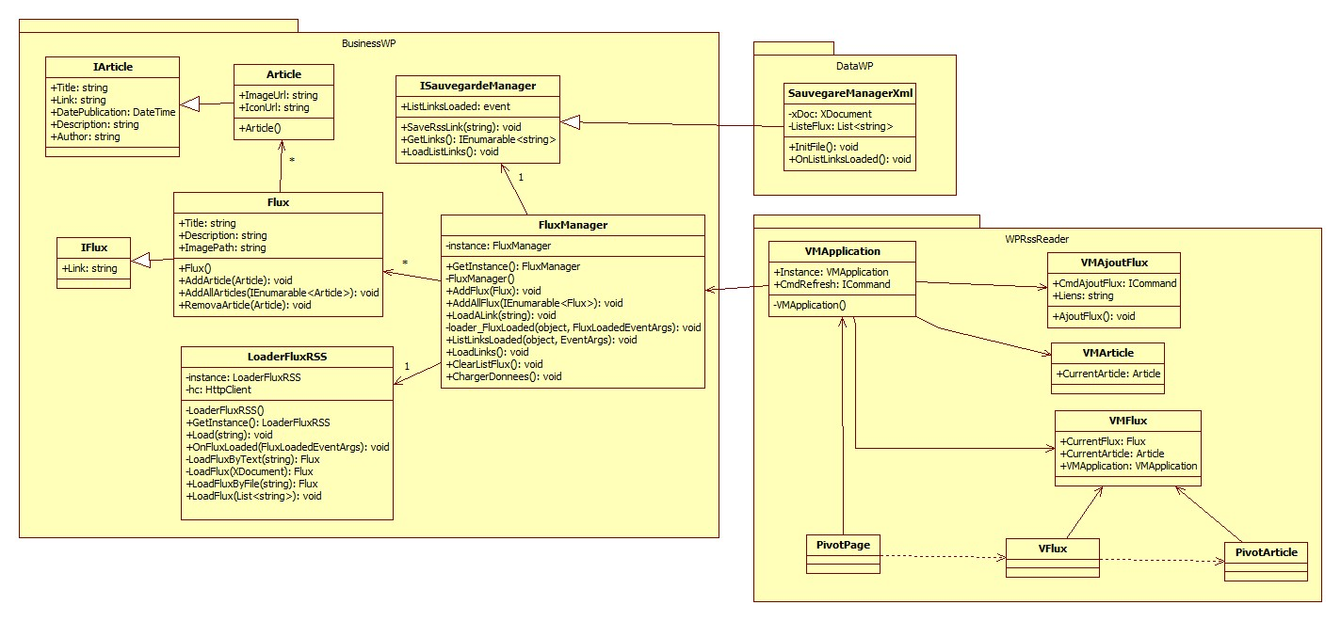

## Points techniques

* La persistance est basic puisque je ne sauvegarde que les liens des Flux rss pour pouvoir les recharger à la prochaine utilisation. La sauvegarde est faite en Xml et le fichier est enregistré dans le storageFolder du telephone.
* Utilisation du MVVM pour cette application avec un ViewModel par Vue.
  + Implémentation partiel car il n’y a pas de ViewModel pour les classes du model
* J’ai dû mettre de côté toute mes classes de persistance créées lors de la période précédente pour cause de compatibilité avec WindowsPhone
* J’ai dû retravailler entièrement mes méthodes de chargement d’un flux rss car le téléchargement de fichier se fait en asynchrone sur WindowsPhone. Je ne retourne donc plus de liste après le chargement mais je lance un event.
* Le code est un peu brouillon après cette seconde période. La cause : J’ai fait beaucoup de retouche pour la compatibilité WindowsPhone et je me suis rendu compte en route que mes méthodes n’étaient pas forcément les bonnes. De ce fait je n’ai pas eu le temps de le rendre beau.

## Difficultés

* Impossible de réutiliser les classes qui me permettaient de gérer la persistance des données
* Bug lors de la navigation entre les pages
* Quelques problèmes pour parser certains Flux rss (lors de la récupération des dates par exemple)
* Difficultés lors de l’utilisation du StorageFolder (équivalent à IsolatedStorage mais pour les Windows app), car nouveau pour moi.

## Evolutions possibles

* Implémenter les fonctionnalités manquante (tags, favoris, recherche, …)
* Mettre une vérification sur l’ajout d’un flux rss
* Afficher un message lors de l’ajout d’un flux rss
* Corriger les problèmes de navigation
* Recharger les flux lorsque l’utilisateur revient sur l’application après l’avoir quitté
* Afficher la page web d’un article dans l’application
* Permettre d’avoyer un article à un ami (par sms, mail ou par une gestion de profil directement intégré à l’application)